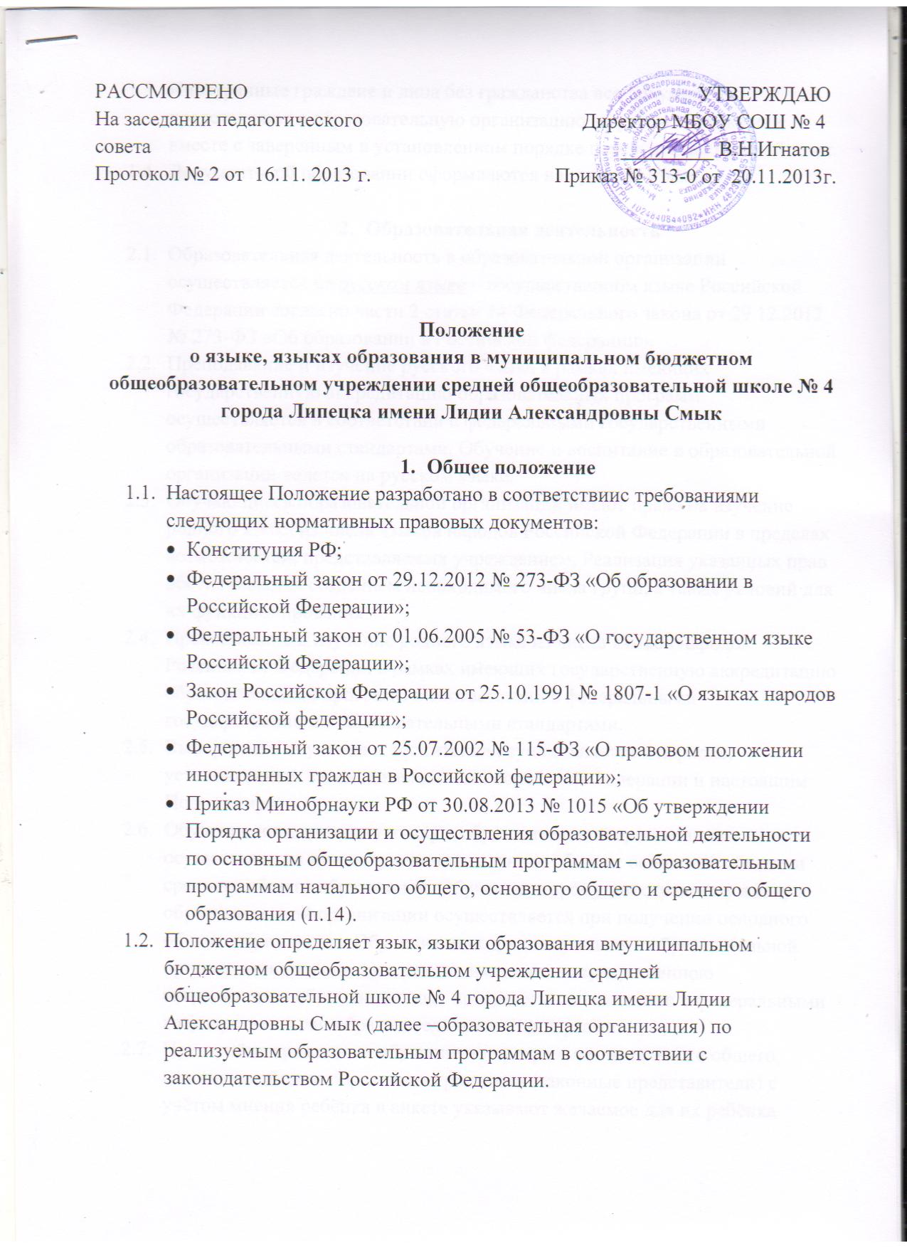

1.3.Иностранные граждане и лица без гражданства все документы представляют в образовательную организацию на русском языке или вместе с заверенным в установленном порядке переводом на русский язык.
1.4.Документы об образовании оформляются на русском языке.

- Образовательная деятельность
  - Образовательная деятельность в образовательной организации осуществляется на русском языке – государственном языке Российской Федерации согласно части 2 статьи 14 Федерального закона от 29.12.2012 № 273-ФЗ «Об образовании в Российской федерации».
  - Преподавание и изучение русского языка в рамках имеющих
государственную аккредитацию образовательных программ
осуществляется в соответствии с федеральными государственными
образовательными стандартами. Обучение и воспитание в образовательной
организации ведется на русском языке.
  - Обучающиеся образовательной организации имеют право на изучение родного языка из числа языков народов Российской Федерации в пределах возможностей, представляемых учреждением. Реализация указанных прав обеспечивается созданием необходимого числа групп, а также условий для их функционирования.
  - Преподавание и изучение родного языка из числа языков народов Российской Федерации в рамках имеющих государственную аккредитацию образовательных программ в соответствии с федеральными государственными образовательными стандартами.
  - Выбор языка обучения и воспитания осуществляется в порядке, установленным законодательством Российской Федерации и настоящим Положением.
  - Обучение иностранному языку в образовательной организации осуществляется при получении начального общего, основного общего и среднего общего образования. Обучение второму иностранному языку в образовательной организации осуществляется при получении основного общего образования. Обучение иностранному языку в образовательной организации проводится в рамках имеющих государственною аккредитацию образовательных программ в соответствии с федеральными государственными образовательными стандартами.
  - При приёме граждан на обучение по программам начального общего, основного общего образования родители (законные представители) с учётом мнения ребёнка в анкете указывают желаемое для их ребёнка изучение родного языка из числа языков народов Российской Федерации, иностранного, в том числе второго иностранного языка.
  - При приёме граждан на обучение по программе среднего общего образования поступающий указывает в анкете желаемое для них изучение родного языка из числа языков народов Российской Федерации, иностранного языка.
  - Асы на изучение родного языка в классах, обучающихся по ФГОС, входят в обязательную часть учебного плана образовательной организации. Часы изучения родного языка в классах, обучающихся по ФК ГОС, формируется за счёт регионального компонента учебного плана в форме факультатива, групповых занятий.
  - Группа создаётся при наличии не менее 5 заявлений в классе. В остальных случаях обучение осуществляется индивидуально, в том числе возможно с использованием сетевой формы реализации образовательной программы, а также с применением электронного обучения и дистанционных образовательных технологий.
  - Оценивание результатов освоения родного языка осуществляется в соответствии с локальным актом о формах, периодичности, порядке текущего контроля успеваемости и промежуточной аттестации обучающихся в образовательной организации.
  - Преподавание и изучение отдельных учебных предметов, курсов, дисциплин (модулей), иных компонентов может осуществляться на иностранном (английском, немецком, …) языках в соответствии с образовательной программой.

- Заключительные положения
  - Изменения в настоящее Положения могу вноситься Учреждение в
соответствии с действующим законодательством и Уставом МБОУ СОШ
№ 4 г. Липецка.
  - Настоящее Положение вступает в силу с момента его принятия.

Принято с учётом мнения
Совета учащихся (протокол от 12.11.2013 № 1)
Родительского комитета (протокол от 12.11.2013 № 1)

